Выполнить два задания.
Каждое задание сохранить в отдельном файле с именем, содержащем фамилию и имя выполнявшего, класс и номер задания (например, Иванов Иван - 9А класс - задание 1 или Иванов Иван - 9А – 1).
Оба файла послать одним письмом на почту yambar_sv@mail.ru.
В теме письма указать свою фамилию и имя.
Оценивается не только правильность набора текста, но и как вы сохранили файлы и послали их мне.

Задание 1.
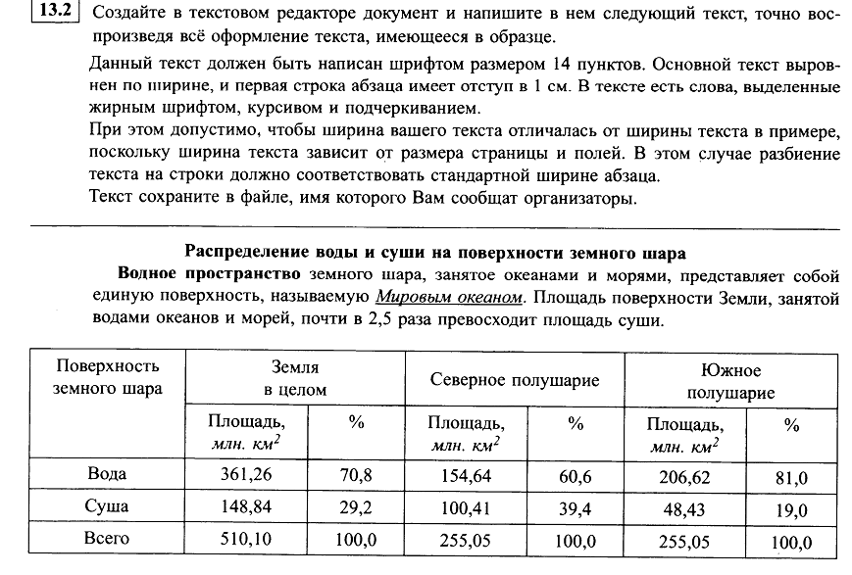

Задание 2.
